The Hack 字符集

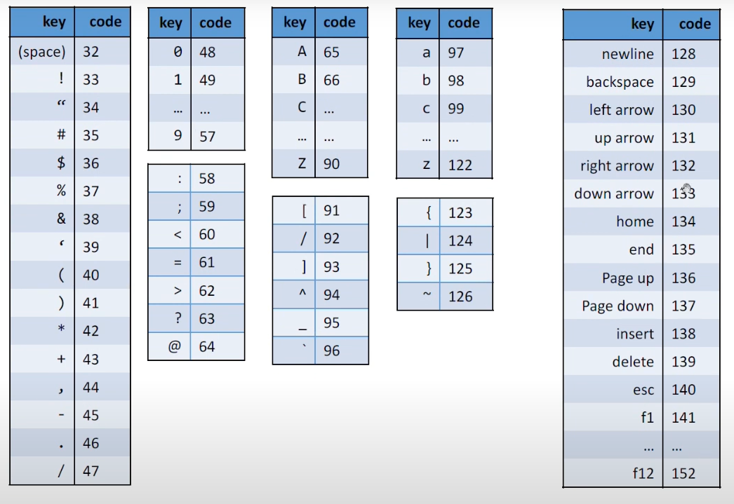

语法要素

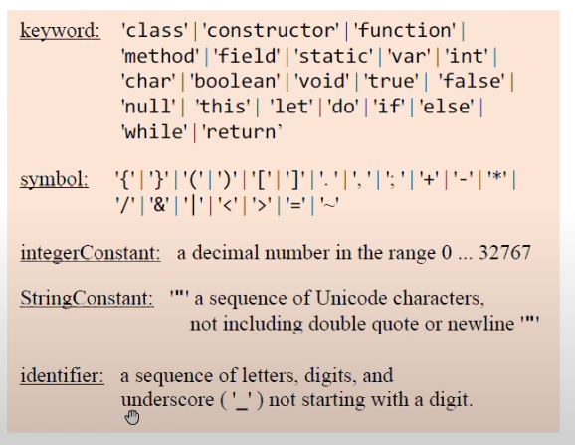

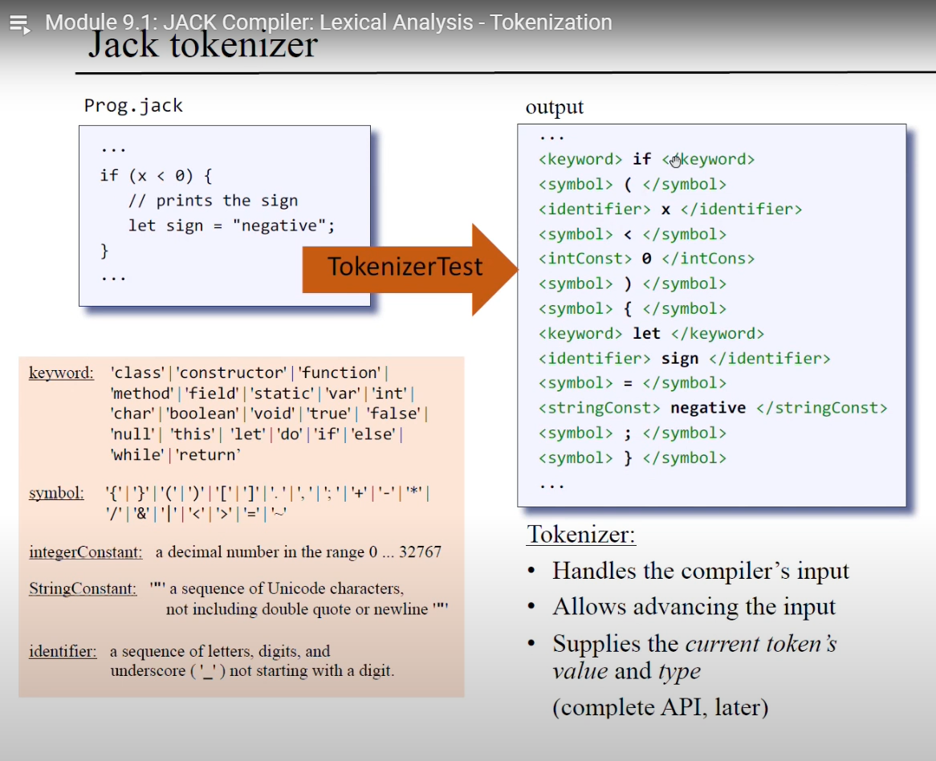

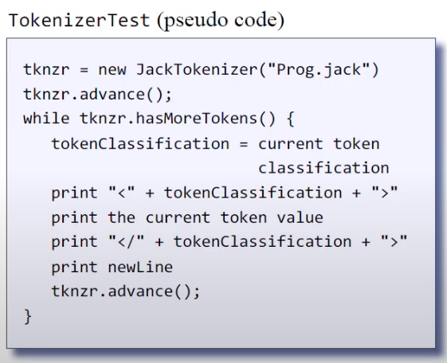

//你看，下面的Jack语法规范，技术上可以用递归描述，说白点就是打破砂锅问到底——无歧义、且自洽——有规矩、讲逻辑，计算机才能理解，you understand？!——但是，人呢？如果你变成了计算机，你就无法生存（俗语：你这人是个死脑筋… …）。

**Jack语法（部分）**

**语句：if语句|while语句|let语句**

**语句集：多个语句的集合**

**if语句： ‘if’’(’表达式‘)’**

**‘{’语句集‘}’**

**while语句：‘while’’(’表达式‘)’**

**‘{’语句集‘}**

**let语句：‘let’ 变量名‘=’表达式’;’**

**表达式：端元（操作符 端元）？**

**端元：变量名|常量**

**变量名：已非数字开始的字符串**

**常量：十进制数**

**操作符：‘+’|‘-’|‘=’|‘>’|‘<’**

